Бөлім | 3-Бөлім. Гимнастика арқылы денені басқару дағдылары.
Педагогтың аты-жөні | Галиев Казбек Мукашович
Күні | 16.11.2022
Сынып | Қатысушылар саны | Қатыспағандар саны
Сабақтың тақырыбы | Акробатикалық элементтердің жиынтығын құру
Осы сабақта қол жеткізілетін оқу мақсаттары (оқу бағдарламасына сілтеме) | 9.3.2.1 - нақты дене шынықтыру сабақтарына арналған қыздыру жаттығуларын құру, түсіндіру және өткізу, олардың ағзаны қалпына келтіру тиімділігін бағалау
Сабақтың мақсаты | Барлық оқушылар орындай алады:  Акробатикалық жаттығу алға қарай домалауды орындайды  Оқушылар көпшілігі орындай алады:  Акробатикалық жаттығу жауырынға тұрады  Кейбір оқушылар орындай алады:  Акробатикалық жатттығу көпіршені жасайды
Бағалау критерииі
Сабақтың кезеңі/ уақыты | Мұғалімнің әрекеті |  | Оқушының әрекеті | Бағалау | Ресурстар
Басы | Сапқа тұру;Мәліметқабылдау, амандасу  Орнындағы бұрылыстар: «Оңға», «Солға», «Айнал»  Жүру жаттығулары:  Жай жүріс  Аяқтың ұшымен жүру (екі қол жоғарыда) Өкшемен жүру (екі қол белде) Аяқтың ішкі және сыртқы қырымен жүру (қол белде)  Жартылай ,толық отырып жүру (қолды алға созу, қол тізеде)  Спорттық жүріс  Жүгірудің түрлері:  1. Кәдімгі жүгіріс  2. Тіркеме адыммен (оң , сол жақпен)  3. Аяқты айқастырып (оң, сол жақпен)  4. Артқа қарап жүгіру  5. Тізені жоғары көтеріп жүгіру  6. Балтырды артқа сермеп жүгіру  7. Бүгілген аяқты алға , ішке сермеп жүгіру  8. Бүгілген аяқты артқа , сыртқа сермеп жүгіру  9. Аяқтан- аяққа секіріп жүгіру  10. Жылдамдықты үдетіп белгі бойынша қарсы бағытта жүгіру  11. Кібіртіктеп жүгіру (семенящий бег)  Жай жүріс  Демді қалпына келтіру  Қозғалыста орындалатын жалпы дамыту жаттығулары:  - Әр адымға екі қолды жоғары көтеріп, керілу  - Басты 1-4 санаққа оңға , 5-8 санаққа солға айналдыру  - Түзу қолдарды артқа сермеу  - Қолдарды иық буыннан алға, артқа айналдыру  - Қолдарды алға созып, шынтақ буында айналдыру  - Қолдарды алға созып, білезік буында айналдыру  - Оңға , солға иілу  - Әр адымға алға иіліп, қолдың ұшын аяқтың ұшына тигізу  - Алға терең адымдап, денені оңға , солға бұру  - Жартылай отырып жүру  - Жүрелей толық отырып жүру  - Жүрелей толық отырып секіріп жүру  Кәдімгі жүріс  Бір орында адымдау  «Тоқта»! , «Солға , бұрыл» пәрмендерін орындау |  | Оқушы өз жұбын табады  Әдіс арқылы қайталау  Сұрақ жауап орындайды | Қол шапалақ | Үлкен ойын кеңістігі,жарыс өткізуге қажетті құрал жабдықтар.
Ортасы | Бір қатарлық сапқа тұру  - Акробатика (аяқтың ұшымен жүремін)  - күш жұмсай орындалатын дене шынықтыру жаттығуларының бір түрі;  - цирк өнерінің жанры (акробатикалық күш жұмсау, секіру арқылы орындалады);  - спорт түрі (спорттық гимнастика)  Акробатика біздің заманымыздан бұрын шамамен 2300 жылы Ежелгі Мысырда, Грекияда, тағы басқа елдерде пайда болды. Акробатикалық жаттығулар алғаш қалалардың ашық алаңдарында, базарларында орындалды. Бертін келе цирк аренасына көшіп, жаттығулары күрделене бастады. Акробатика – қазір спорттың кең тараған бір түрі. Қазақстанда спорттық акробатика 1933 жылдан тарай бастады және одан тұңғыш чемпионат 1949 жылы өткізілді.  2) Арнайы жаттығулар  а) қолды тіреп отырып, тізені кеудеге жинақтау  б) төсенішке жатып аяқты кеудеге жинақтау  в) алақанды бір-біріне қарама-қарсы ұстап тез отырып топтасу  ІІ топқа бөлу  Алға қарай домалау, Артқа қарай домалау  Жауырынға тұру, Көпірше жасау (әріптесінің көмегімен), Қарлығаш бейнесін жасау  3) Акробатикалық топтамалар  Қарлығаш бейнесін жасап, алға қарай екі рет домалау,артқа қарай домалау, жауырынғ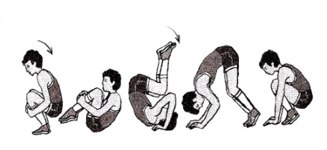а тұру, жатқан орыннан көпірше жасау  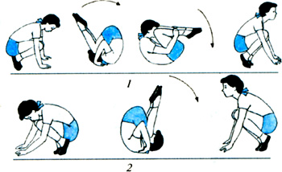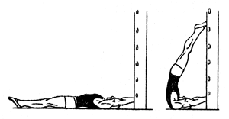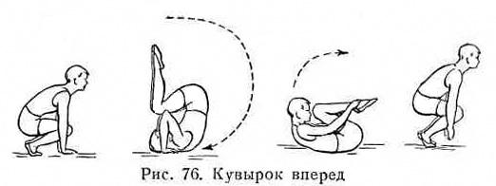  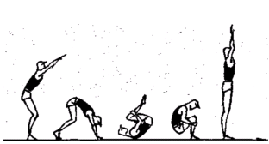  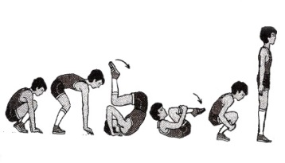  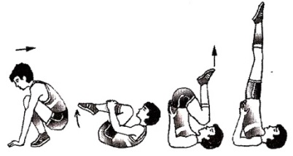  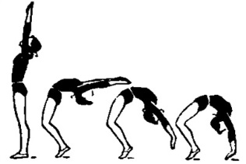  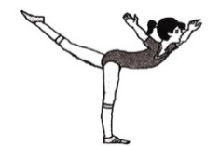 |  | Ойын ережесін біледі  Біріккен әрі тиімді жұмыс көрсетеді  Ойын кезінде әр-түрлі физикалық әрекеттерде дағдыларды түсініп қолданады  Жаттығуларды орындау кезінде аяқтың қолдың белдің дұрыс бағытта қозғалуын дұрыс орындайды  қатаң түрде сақталуын ескереді | Смаликтер арқылы  ҚБ өзін өзі бағалау  ҚБ «Бағдаршам»  ҚБ «От шашу» | Үлкен ойын кеңістігі,жарыс өткізуге қажетті құрал жабдықтар.
Сабақтыңсоңы | Рефлексия  «Аяқталмаған сөйлемдер» әдісі арқылы  «Бүгін мен...................... білдім»  2.«................. қызықты болды» «.......................... қиын болды»  3.« ......................... екенін түсіндім»  4.«Мен..................................... білім алдым»  5. «.................. мені таң қалдырды» |  | Бүгінгі сабақтан түйген ойлары мен тұжырымдарына байланысты кері байланыс жасайды. |  | Рефлексия парағы

